ЗАМЕТКИ К ИСТОРИИ РОДА 1939

ССЫЛКА В НАРЫМ¹
Воспоминания Владислава Гавроньского²

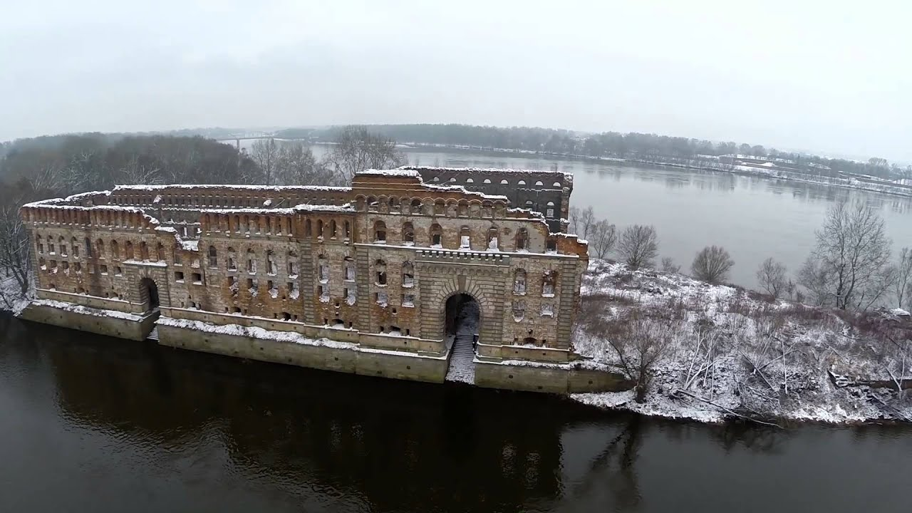

Крепость Модлин. Фото из сети Интернет

Арестовали меня в ратуше, из ратуши до Модлина, через два месяца из Модлина в ратушу и прочитали, получил 3 года высылки в Нарымский край. Высылка считалась с 1 II [14 II] 1908 г. Доставили нас в Прагу, на сборный пункт, откуда поехали в
Сибирь. На сборном пункте заболел, вследствие чего меня вынесли на чердак, так как в небольшом помещении нас было более 90 человек. Спали сидя, об ином не было и речи. Из сборного пункта выслали меня в крепость Брест на Буге. Там просидел около 2-х месяцев, откуда двинулись дальше в путь. […]
Сначала в Москву в Бутырку, откуда две недели до каторги в Самаре, а отсюда две недели до Томска. В Томске были две недели, затем нас направили в Нарымский край. Два месяца все пробыли в Сухушино, населённом пункте Парабельской волости, затем выехали в Нарым. Столица Нарымского края находится на р. Оби и Кети. Нарымский край имеет 18 поселений для ссыльных. Поселения те крошечные со следующими названиями: Колпашево, Парабель, Сухушино, Тогур, Валуево, Нестерово, Луговское, Инкино, Ильино, Малый Подъельник и Большой Подъельник, Каргасок, Алатаево, Чигара, Нарым, Городище, Тымск, Собачий овраг (?). Из тех поселений наибольшими были Колпашево и Нарым, в которых было по 80 человек. В некоторых поселениях было 3 человека, как, например, в Собачьем овраге (?), наиболее удаленное поселение.
В Нарыме застали около 80 человек, в том числе половина поляков, другая половина евреи и россияне (русские), однако преимущественно евреи. Фамилии поляков: доктор Блотницкий, который исполнял одновременно обязанности участкового врача, два брата Берглер, Берент, Береза с женой, Бабаньчук, Брок, Дуда, Дошкаль, братья Глушковски (один из них утонул), Голиньский с женой, Червиньский, Яскольский, Яблоньский, Кондея, Карбовяк, Красунь, Лижевска, Копыстыньски, Свидзиньский, Теодор, Пиорковский, Собецки с женой, Квятковский, Клушиньский, Пачек, Щепаньска, Сосновский, Шиманьский, Влодаршик, Выпиоркиевич с женой, Ростафиньский, Рыбицкий и Биернацкий. Так выглядела ссылка в Нарыме в 1908-9-10-11-ом годах.
В Нарыме существовал Союз. Управление магазином было следующее: Вальд, Битюгов, Броцкий и Яскольски. Платили всего 25 копеек в месяц сбор с жалованья (оклада) свыше 7 рублей и 20 копеек. Союз содержал столовую, пекарню, читальню, школу и театр. Союз выплачивал помощь по 2 рубля в месяц, конспиративно, это значило, что никто не знал кто помогает получателю, чтобы не стыдились брать. Однокомнатная квартира стоила 75 копеек, а для двоих 50 копеек. Два раза в год получали деньги на одежду: 12 рублей с копейками на летнюю и 18 рублей 42 копейки - на зимнюю. Получали через нас недостающие средства денег 1 рубль с копейками, чтоб можно было выжить. Крынка (жбан) размером 8 стаканов молока стоила 5 копеек. Обед в столовой из одного блюда, т.е. суп с чёрным хлебом, 4 копейки, обед из двух блюд, т.е. суп и жаркое, 8 копеек. Хлеб выпекали сами под руководством тов/арища/ Выпиоркиевича. Из 40 фунтов белой муки получалось 56 фунтов белого хлеба по 4 копейки за фунт. Чёрный давал значительно больше в весе при выпечке. Говядина стоила примерно 4 копейки за фунт. Во всем Нарыме было 4 магазина: Родюкова, Завадовского, Щепетильникова и Алиева, те, которые давали нам гораздо больше всего в кредит. После частичного возвращения долга, пустились в дальнейший путь. Многие счета остались не оплаченными. Купец Родюков пожертвовал нам дом, который превратили в театр. Этот дом был удобен во всех отношениях, что в центре все перегородки остались вследствие пожара. Обили обугленную стену газетами и построили печь и сцену. Поставлены были Голиньским две польские пьесы. Русских пьес намного больше, преимущественно: Толстого, Андреева, Гоголя. Будучи в театральной комиссии, исполнял функции хозяина-реквизитора. Здесь мне необходимо отметить благожелательность купцов, которые помогали мне приобрести реквизит такой, какой требовался данной пьесе, доставляли нам даже ювелирные украшения. Самый большой реквизит доставлял нам пристав: обстановку (меблировку вместе с гардинами). Губернатор Нолькен, посетивший наш театр, высказал нам свое признание, добавив, что “Ревизор” поставлен лучше, чем в Томске. Театральным режиссёром был Ястребов. Участвовал также в санитарной комиссии. Обычно с каждой весной, когда наступало наводнение, поднявшаяся вода забирала десятки павших лошадей и коров, неся всё в русло реки. Вода в ней цвела мощным цветом и, несмотря на тщательное (аккуратное) фильтрование, не теряла своего цвета (краски). Население, вынужденное употреблять эту воду, болело дизентерией. Страшная болезнь ужасающим образом косила (истребляла) население. В нашей больнице умер один из товарищей, привезённый из дальнего поселения. Благодаря активности санитарной комиссии, никто из наших товарищей не умер, также помогавшей местному населению. […]
Местные жители были необычайно сердечны и добры. Как доказательство приведу следующий случай: однажды ехал по реке Оби, нагруженный очень высоким ивняком. Когда был в месте впадения в Обь Кети, разыгралась буря. Лодка попала на мель, зацепилась, а сильный ветер её опрокинул, я упал в воду. Так как произошло это на мелководье поздней осенью, то простудился очень сильно и получил воспаление легких. В тот день, вечером, столкнулся в магазине Щепетильникова с доктором Блотницким, который без осмотра понял, что у меня воспаление лёгких, он велел мне купить 1/2 бутылки коньяка и половину выпить с чаем. Идя домой из магазина, не мог уже дышать: сильная боль в правом боку затрудняла дыхание. Встретившаяся по дороге чалдонка взяла меня под руку и отвела к себе домой, поставила самовар на стол, и после выпитого чая, положила меня спать на свою постель, а сама легла на полу. На другой день она известила доктора Блотницкого, и по его поручению сделала мне спиртовой компресс. Когда размышляю о сердечности и доброте местного населения, трогает меня его великая бескорыстность. И хотя до дома было около 150 шагов, добрая женщина не хотела меня отпустить, утверждая, что она лучше сможет заботиться.
Забыл добавить, что в том краю был обычай, если в поселении умирал хозяин-крестьянин – люди собирались в праздничный день и помогали по хозяйству, кто косил сено, ловил рыбу, колол дрова, убирал зерно и т.п.³

¹Гавроньский В. Ссылка в Нарым // Ссылка и каторга в Сибирь в истории поляков 1815 – 1914 / пер. с пол. - С. 372-375. – Загл. ориг.: Gawronski W. Na zeslaniu w Narymie // Zeslanie i katorga na Syberii w dziejach Polakow 1815-1914/ A. Brus, E. Kaszynska, W. Sliwowska. Warszawa: PWN, 1992. – S.372-375.
²Владислав Гавроньский (1883-?), псевд. Стефан Долега. Род. 27 июня в Белостоке, сын Людвика, повстанца 1863 г. В 14 лет начал работать на заводе Braci Geisler, затем работал на заводе “Gerlach i Pulst”. Вскоре вступил в ППС (PPS) – занимался распространением прессы, лекциями, организацией первомайских демонстраций и экономических забастовок. Входил в состав районного комитета в Повазках. В середине 1904 г. состоял в кружке боевых ППС (позже преобразованных в боевую организацию). Активный участник революции 1905 г. Первый раз арестован в октябре 1905 г., освобожден в ноябре. Вновь был арестован в декабре и посажен в Варшавскую тюрьму. Освобожденный в середине 1906 г. продолжал как рабочий, по-прежнему, деятельность в ППС. Арестован в третий раз 24.XI.1907 г., в феврале наступающего года приговорен в административном порядке на 3 года поселения в Сибири в Нарымском крае. По возвращении в 1911 г. продолжал работу в ППС. В межвоенное время - член организации разделения Иерусалима в Варшаве. Состоял в Обществе политических заключенных. Профессионально работал как инструктор также главный мастер в ремесленной школе. Награжден крестом «Независимости»*. Биографическая заметка Станислава Калабиньского есть в «Биографическом словаре деятелей польского рабочего движения», т. 2.
*Учрежден в 1930 г.
³ «Воспоминания о круге деятельности в борьбе с царизмом» Владислава Гавроньского печаталась с сокращениями по изд.: «Независимость», 1939, т. 19, ч. 2, с. 251-254.

